Schmutz Januar 2011 Küttigen

Gesund im Alter – Bewusst Essen

Der Alterungsprozess kann bei einer Person im Alter von 80Jahrenzu leichten Veränderungen führen, so dass diese Person in einen guten Gesundheitszustand geistig und körperlich aktiv seine kann.
Bei einer anderen Person dagegen kann der Alterungsprozess schwere Einschränkungen verursachen, die dazu führen können, dass diese Person Pflegebedürftig wird.

Probleme bei über 65Jahren

-Körperliche Inaktive 22,5%
-Übergewicht 50,6%
-ungenügender Impfschutz(Grippe) 54,1%
-Eingeschränktes Hörvermögen 24,9%
-Eingeschränktes Sehvermögen 14,2%
-keine Augenkontrolle 36,9%
-unkontrollierte Arterielle Hypertonie 58,8%
-Sturzrisiko 23,9%
-Inkontinenz 22%
-Tabakkonsum 13,1%

In einigen Fällen führt eine plötzliche schwere Erkrankung zum Beispiel: Hirnschlag zu einer Pflegebedürftigkeit, so dass ältere Personen trotz guter Familiären Unterstützung ins Heim muss.
Meist ist der Heim eintritt von verschiedenen Faktoren die sich über gewisse zeit auswirken. Die Gerontologische Forschung hat gezeigt, dass es oft eine Kombination von medizinischen, psychischen und sozialen Faktoren ist, die zu einer Behinderung mit Pflegebedürftigkeit im Alter führen.

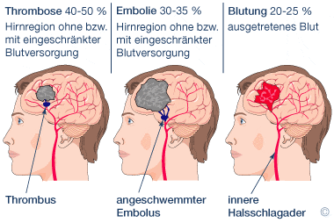

Gesellschaft – Bevölkerung

-Bildung, Wissen, Werte
-Dienstleistungen
-Eigentum, Einkommen
-externe Hilfe
-gesundheitliche Versorgung
-Ökosysteme
-soziale Gerechtigkeit
-soziale netze
-Verkehr
-Wohnung

Gesundheit-Krankheit-Funktionelle Beeinträchtigung

Behinderung im Alttag

Individuum

-Anpassung von Aktivitäten
-Arbeit, Beruf, Tätigkeit
-Bewältigungsfähigkeit
-biologischer Alterungsprozess
-genetische Faktoren

-Gesundheitsverhalten
-Lebenskompetenzen
-psychische Faktoren

Die Ernährung ist Wichtig für den Gesundheitszustand im Alterungsprozess. Mehr als ½ der Bevölkerung aller 65Jährigen Personen sind Übergewichtig wegen Überernährung.
Übergewicht kann zu Problemen mit dem herz und Kreislauf führen, aber auch zu anderen Problemen zum Beispiel; Hüft, Knie oder Rückenprobleme.
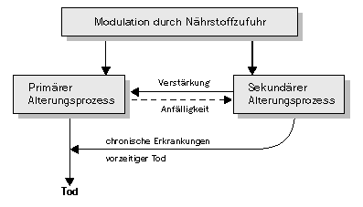
Screening

-Blutdruck
-Grösse und Gewicht
-Okkultes Blut im Stuhl und/oder Sigmoidoskopie
-Mammographie Frauen- 69Jahren
-Papanicolaou Test bei Frauen
-Virus Screening
-Evaluation Hörbehinderung
-Evaluation Alkoholabusus

Beratung

-Suchtmittel Allgemein

Ernährung und körperliche Aktivitäten

-Beschränkung von Fett und Kalorien
-Gewicht halten
-viel Obst und Gemüse
-regelmäßige Aktivitäten

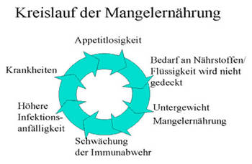

Unfallverhütung

-Sturzprävention
-Sturzprophylaxen

Impfungen

-Grippe
-Alle Üblichen

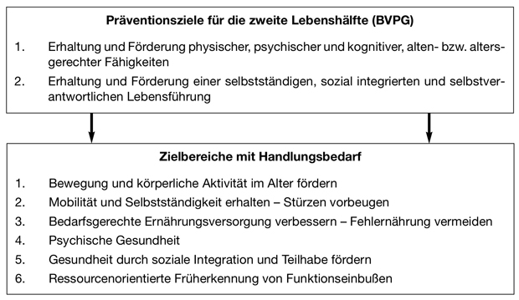
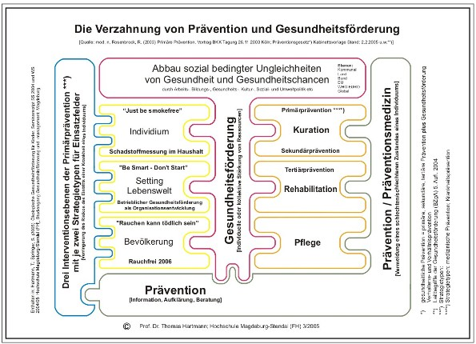

Alterungsprozesse haben biologische, psychische, soziale und funktionelle Auswirkungen, die vom Individuum zu Individuum verschieden sind.
Die Mangelernährung sind in der Schweiz wie industrialisierten Länder eine Fehl und Mangelernährung ein zunehmendes Phänomen.

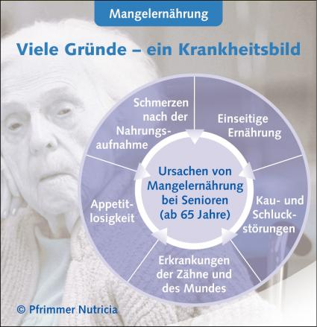

In diese Population wird Weltweit, und vor allem in westlichen Ländern eine massive und beunruhigende Zunahme der Adipositas und Diabetes mellitus festgestellt.
Der Diabetes Mellitus Typ II auch fälschlicherweise Altersdiabetes genannt, wird heut zu Tage schon bei Jugendlichen festgestellt.
Im laufe des Lebens nimmt die Muskelmasse von 30-40% des Köpergewichtes auf runde 15% bei 75 Jährigen ab.
Dies Muskelmasse wird durch zunehmende Bewegungsarmut verstärkt. Also folge davon verringert sich der Energieumsatz von etwa 2400-2600Kalorien pro Tag bei den 45Jährigen auf rund 1900-1700Kalorien bei den 65Jährigen ab.
Bei Hochbetagten kann der Energiebedarf auf unter 1500Kalorien sinken.
Der Bedarf an Mineralnährstoffe, vor allem an Vitaminen und Mineralien sowie an Ballaststoffe und essentielle Fettsäure hingegen nimmt mit dem alter ab.

Die Meisten Prävalenzen der Mangelernährung resultieren aus den Spitälern und Altersheimen. Die Mangelernährung in dieser Gruppe erreicht in den vorhandenen Studien wird zwischen 10% und 60%.
Da die Mangelernährung einer der Risikofaktoren für Morbidität und Mortalität im Alter, daraus Resultiert ein dringender Handelsbedarf.
Es gibt viele Ursachen der Mangelernährung in der älteren Bevölkerung. Zu den medizinischen gründen die mit dem Alter zunehmende chronische Krankheiten und gebrechen, welche mit zunehmendem Krankheitsgrad die Nahrungs-Beschaffung, die Nahrungszubereitung und die Nahrungsaufnahme erschwert wird und im fortgeschrittenen Stadium auch verunmöglichen können.
Die Nahrungsaufnahme wird unter anderem auch über den Geschmack-Geruchsinn gesteuert.
Im Alter nehmen Geschmack und Geruchsinn ab. Viele Speisen werden als Fade empfunden, was sich auf die Nahrungsaufnahme auswirken und sich als Appetitlosigkeit manifestieren kann und zu Mangelernährung führen. Wo durch nun dies hervorgerufen wird.
Die mangelnde Kalorienzufuhr verstärkt, und dies nicht nur bei Hospitalisierung, den mit dem Alter auftretenden und von der Ernährung unabhängigen Muskelabbau ( Sarkopenie) und somit die Muskelschwäche mit erhörter Sturzgefahr und Frakturgefahr führt und zu einer verminderten Immunabwehr. Dies könnte unter anderem die gehäuften Hospitalisierung erklären, welche im Alter vermehrt auftreten.
Zur Behebung der Mangelernährung sind proteinreiche Supplemente sowie Vitaminpräparate für kurzfristigen Einsatz geeignet.
Bei Schwerkranken oder bei Patienten mit Schluckstörungen muss man möglicherweise kurzfristig auf eine parenterale Ernährung oder auf Ernährung via PEG-Sonde ausweichen.
Am häufigsten verbreitet sind der Proteinmangel sowie der Mangel an Mikronährstoffe wie Vitamine B12, Folsäure, Zink und Calcium. Die Therapie und oder die Prävention der Mangelernährung hat nach gewiesener maßen ein positiver Effekt auf die Morbidität und Mortalität aller alten Menschen. Von den Jugendlichen bis zu den 70Jährigen ist in erster Line die Fehlernährung von Bedeutung und man beobachtet weltweit, aber vor allem in den westlichen Ländern,

in dieser Population eine beunruhigende Zunahme der Adipositas und des Diabetes mellitus Typ II. Bei den jüngeren Bevölkerungsgruppe führt einerseits eine hohe Kalorienaufnahme mit zunehmender Bewegungsarmut sowie unter anderem eine wachsenden Beliebtheit und Verbreitung von Fast und Junk-Food zur Fehlernährung. Bei der älteren Bevölkerung hingegen steht die Mangelernährung im Vordergrund, denen Ursache vielseitiger natur ist:
-Vereinsamung
-Isolation
-Depressionen
-zunahmen Körperlichen gebrechen (erschwerte Nahrungsaufnahme)
-Chronische Krankheiten
-Demenz
-Polymedikation
-Abnahme des Geruch und Geschmacksinn
um hier nur einige Punkte zu nenne.
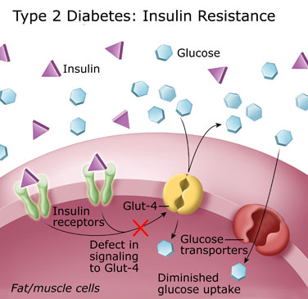
Als essenziele Nährstoffe müssen Vitamine in allen Lebensphasen, insbesondere auch im Alter in adäquaten Mengen zugeführt werden. So wissen wir, dass Vitamine einerseits für den primären so genannten intrinsischen Altersprotzes von großer Bedeutung sind. Anderseits spielen die Vitamine aber auch im so genannten sekundären Alterungsprozess d.h. bei Alterungsphänomenen, welche vor allem durch verschiedene chronische Erkrankungen bedingt sind, eine wichtige Rolle. Im Alter wie auch während der Lebens Phasen, wird die Versorgungslage bestimmter Vitamine8( Bsp. Vitamine C) mehrheitlich durch zufuhr bestimmt. Typische Vertreter dieser Gruppe sind meistens die wasserlöslichen Vitamine.(Bsp. B1,B2,Niacin, Pantothensäure usw.)
Diese zufuhr sollte immer via Nahrungsmittel gewährleistet sein.
Ist der Patient nicht in der Lage, berechnete Menge dieser Vitamine mit der Nahrung einzunehmen, muss oder kurzfristig entsprechende Vitaminpräparate verabreicht werden. Trotz der Einnahme von Supplementen sollte gleich zeitig eine bedarfsgerechte Zufuhr mit natürlichen Nahrungsmitteln gefördert und angestrebt werden.

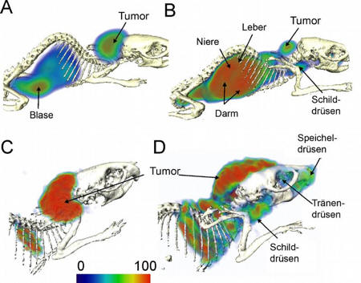

Vitamin D
Die Aufrechterhaltung der normalen Versorgung mit Vitamin D spielt die Nahrungszufuhr eine große Rolle. Des weiteres nimmt die Kapazität der Vitamin D- Synthese in der Haut mit dem Alter stark ab.
Die Konzentration der Vitamin D Supplementierung oder weniger Linear.
Allerdings sollte eine Vitamin D Supplementierung medizinisch Kontrolliert werden. ( Hyperkalzämigefahr).
Vitamin D mit Calcium in Korrekter Menge ist auch für die Knochen gut. Im Zusammenhang ist allerdings zu erwähnen dass Vitamin D oder besser gesagt “Endokrine System“ des Vitamin Din vielen Zellsystemen und physiologischen Reaktion ( Bsp. Hämatopoiese, Karzinogenes, Muskelfunktion) von zentraler Bedeutung in und eine adäquate zufuhr unabhängig von Vorliegen einer Osteoporose in allen Lebensabschnitten sichergestellt werden muss.

Vitamin B12

Auch im Stoffwechsel des Vitamin B12 finden sich charakterliche Altersveränderungen. Obwohl das Vitamin in tierischem Nahrungsmittel weit verbreitet ist, findet sich mit zunehmendem Alter gehäuft eine Malasorpition dieses Vitamins, sodass auch bei einer scheinbaren adäquaten Ernährung nur ungenügender Menge des Vitamin B1 aufgenommen werden können. Im Alter verändert sich die Magenschleimhäute womit das Vitamin B12 wichtig ist.
Weniger bekannt ist das Vitamin A und andere Retinoide ein Risikofaktor darstellt. In verschiedenen neueren Studien zeigt sich, dass mit zunehmender Vitamin A zufuhr das Risiko für Osteportische Frakturen zunimmt. Für die Zufuhr des Provitamin A, des B-Carotins zeigt sich dieser Effekt nicht.
Im Alter, wie auch während anderen Lebensphasen, wird die Versorgungslage bestimmter Vitamine mehrheitlich durch die Zufuhr bestimmt. Bei anderen Vitaminen spielt die Zufuhr durch die Nahrungsmittel für die Aufrechterhaltung einer adäquaten Versorgung lediglich eine geringe Rolle (Ausnahme= fortifizierte Nahrungsmittel) zumal das Vitamin in der Haut nach UV-Exposition gebildet werden kann. Im Alter nimmt die Kapazität der Vitamine D-Synthese in der Haut stark ab. Entsprechend ist eine Zufuhr dieses Vitamins über angerreicherte Lebensmittel oder Supplemente praktisch unumgänglich.

Neue Qualitätsbetrachtungen

Gesundheitlich
Umfassend Aspekte wie Energie, Nährstoffe, Schadstoffe, Verträglichkeit oder Bekömmlichkeiten etc.

Sensorik/ Genuss
Umfassend Farbe, Frische, Geruch, Geschmack, Konsistenz etc.

Eignung
Umfassend Größe, Verarbeitungseigenschaften, Lagerungseigenschaften, diätetische Eignung etc.

Ideelle Werte
Umfassend ethische Werte, religiöse Normen, biologischer –Konventioneller Anbau, Kochkunst etc.

Vollwertige Ernährung und Mahlzeitenordnung

Zusammenfasend gilt; Gesund, ausgewogen und vollwertig ist eine Ernährung immer dann, wenn sie;

Ernährungsphysiologisch ausgewogen zusammengestellt ist.
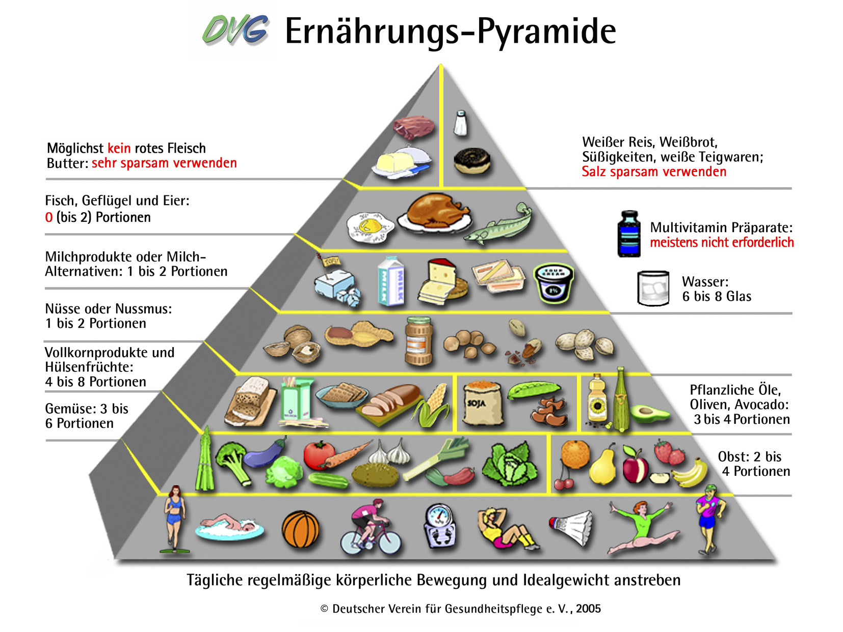
Regelmäßig konsumiert wird, damit die notwendigen Nährstoffe in ausreichender Menge zugeführt werden.

Eine gute und Abwechslungsreiche Küche sei es warm oder kalt. Sei es für jegliche Mahlzeiten mit hohem Gehalt an Gemüsen, Salaten oder Früchte.

Ansprechend und appetitanregend präsentiert wird.

In einer anregender Atmosphäre genossen werden kann

Genügend Flüssigkeit und Getränke erhalten.

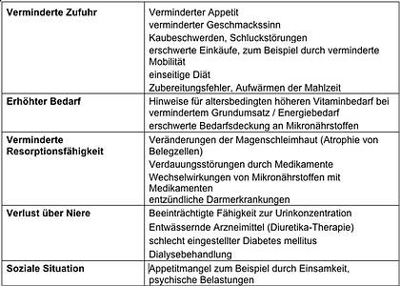

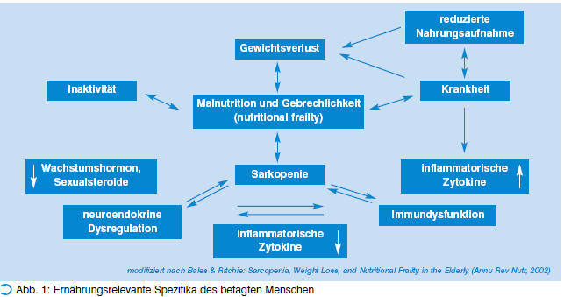

Produktion Verlauf

1.Vorbereitung –Garung
2.Abfüllen
3.Abkühlen
4.Lagern
5.Regenerieren
6.Ausgabe

-Nährstoffverluste durch mechanische, chemische und thermische
Behandlung.

-Verluste bei der Zubereitung, Lagern und Regenerieren.

-Verluste an Nährstoffen, Geruchs und Geschmackstoffe.

-Ausgleich durch Gewürze, Dessert, Früchte und Salate.

Prozessablauf Kühl Kost, pasteurisierten Kühl Kost, vakuumierte Kost

Die Begriffe gesunden und vollwertiger beinhalten verschiedene Dimensionen.
Die Empfehlung der Ernährungswissenschaft sind zu berücksichtigen auf der Nährstoffebene den D.A.CH. Richtlinien, auf der Lebensmittelebene mit der Ernährungspyramide.
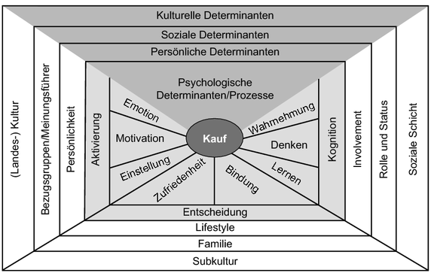

Das Gedanken gut der Vollwerternährung nach Kollath und Leitzmann hat ebenfalls seine Gültigkeit.
Und trotz dem ist die Empfehlung und Umsetzungen sind nicht einfach.

-ernährungsphysiologisch ausgewogen zusammengestellt ist:
Ernährungspyramide und Richtlinie erwähnt.

-genügend Flüssigkeit und Getränke

-regelmäßig Konsumieren wir, damit die Notwendigen Nährstoffe in
Ausreichender Menge zugeführt werden.

-ansprechende und appetitanregende Präsentation der Nahrungsmittel.

-in angemessener Atmosphäre.
Mangelernährung im Spital-Heimen ein Unterschätztes Problem

Es mag in der heutigen Zeit des zunehmenden Übergewichts sonderbar klingen; Die Mangelernährung in Spitälern und Heimen scheint auch bei uns eine weitverbreitetes Problem zu sein.
Die Unterernährung wurde schon in Europa und industriellen Ländern verbreitet festgestellt.
Die Folgen davon sind Gravierend.
Sie führen zu längeren Hospitalisierungen, zu Komplikationen zur verminderten Lebensqualitäten und sowie zu einer höheren Sterblichkeit.
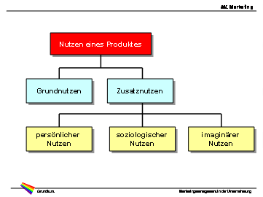
Es fehlt häufig an klaren Absprachen, wer für die Erfassung des Ernährungszustands, die Qualität der Ernährung und die Umsetzung von Ernährungs-Bedürfnissen zuständig ist.
Die Ausbildung in klinischer Ernährung ist kein Kernthema bei der Pflegeausbildung; auch im Medizinstudium gibt es keinem offiziellen Lernziele in klinischer Ernährung und es sind in der Schweiz keine Lehrstudien oder Abteilungen für Ernährung Medizin vorhanden.
Patienten haben zwar oft Wahl Möglichkeiten, sie werden aber kaum beraten, was für sie mit ihrer Krankheit die optimale Ernährung darstellt.
Eine fettarme, ballastreiche Ernährung ist für Personen mit Übergewicht adäquat, aber sicher nicht bei Unterernährten und schwerkranken Patienten.
Sowohl Patienten als auch Pflegende und Ärzte haben kaum Einfluss auf das Angebot der Ernährung.
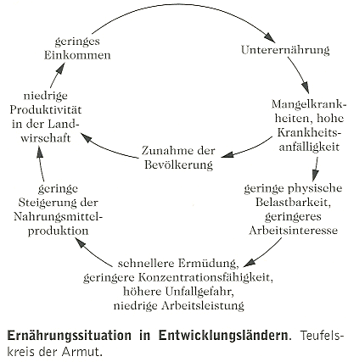

Es braucht eine Erfassungssystem, das Krankheit bezogen oder individuellen Bedürftigkeit registrierte und der Küche melden.
Die Informationen bezüglich Ernährungszustand und Bedürfnisse müssen zwischen den einzelnen involvierten Berufsgruppen kommuniziert werden. Eine einzelne Berufsgruppe kann das Problem der Unterernährung im Spital und Heim nicht lösen!
Daher wird die Einrichtung von „Nutrition Support Team“ oder Ernährungsteam in allen größeren Kliniken und Heimen empfohlen; dies besteht aus einem Arzt/Ärztin, einer Ernährungsberaterin, eine Pflegenden und eventuell noch ein Apotheker oder Drogisten.
Die Spital oder Heimleitung verhalten sich in der Regel passiv und empfinden mit Ernährung der Patienten als eine Selbstverständliche Leistung des Betriebes mit sekundärer Priorität. Sie sind sich nicht bewusst, dass sie als übergeordnete Instanz eine Hauptverantwortung in der Krankengerechten Ernährung der Patienten innehaben.
Es wird empfohlen, in allen größeren Kliniken und Heimen eine Ernährungs-Kommission ein zu richten. Diese Kommission haben den Auftrag, allgemeine uns spezifische Ernährungsbedürfnisse systematisch wahrnehmen und Ernährungsformen und Angebote entsprechend anzupassen.
Traditioneller Ablauf der Ernährung im Spital und Heimen und Rollen des“ Ernährungsteam“ zur Steuerung einen Patienten gerechte Ernährung führt. Herkömmlichen Ablauf im Spital und Heimen bedeutet, dass die Ernährung in einer EINBAHNSTRASSE von der Küche zum Patient gelangt. Das „Ernährungsteam“ koordiniert und plant Patienten gerechte Ernährungsform und Abläufe.
Dabei werden auch ökonomische, hygienische, pflegerische und logische Aspekte Deifiziert sollte im Empfehlung und Richtlinien für Nationale Behörden, Spital- Heimverwaltung, Spital und Heimpersonal und Patientenorganisation ungenützt werden, mit dem Ziel, die Ernährungssituation in Spitäler und Heimen zu Verbessern und damit auch einen Beitrag zur Kostensenkung zu leisten.
Verschiedene Studien zeigen eine Prävalenz von ca.20% unterernährten Patienten internistischer und chirurgischen Kliniken.
Die Umfrage und alle vorhandenen publizierten Screening zeigen, dass in allen Ländern bezüglich Screening und „Nutritition Support“ Deifiziert bestand und das die Ernährungstherapie oft ungenügend und inkonsistent war. Fünf hauptsächliche Probleme werden identifiziert:

- Mangel von klagestellen und akzeptierten Zuständigen- Verantwortlichkeit!
- Mangel an Ausbildung in Ernährungsmedizin und Ernährungsberatung.
- Ungenügender Einfluss der Patienten auf die Ernährungstherapie.
- Mangelhafte Kooperation zwischen den verschiedenen Berufsgruppen, die Einfluss auf die Ernährungstherapie haben.
- Fehlender Identifikation und Einflussnahme des Spital/Heim- Managements bezüglich Ernährungstherapie.
Um dieses Defizite zu beseitigen, sollte Team-Anstrengungen von Angehörigen oder verschiedenen betroffenen Berufsgruppen (Ärzten, Pflegenden, Ernährungsberatern)unternommen werden.
Auch ist eine Initiative der Spitaladministration nötig, weil nur Sie die Kompetenzen für Weißungen in der ganzen Klinik-Heimleitung haben.
Für globale Strukturänderungen und andernfalls für die Mittelbeschaffung dafür haben.
Die Zuständigkeit der verschiedenen Berufsgruppen sollte in jeder größeren Klink- Heim durch Bildung von „Nutrition Support Team“ geklärt werden.
Pflichtheft und Zusammensetzung diesem Gremium soll in jedem größerem Klinik-Heim bekannt und gegeben sein.
Lieferanten von Nahrungsmitteln, Einkäufer und Koch haben in der Regel wenig Ahnung über Häufigkeit, Ursachen und Abhilfe bezüglich Unterernährung in den Kliniken-Heimen.
Sie erhalten bis kaum keine Signale von der Seite der Patienten. Die Steuerungssicher in Anbetracht der Großen Bedeutung der Ernährung für das Wohlbefinden und die Prognose der Patienten gerechtfertigt.
Die generelle Zunahme von Übergewicht und Essstörungen in den Industrienationen steht seit geraumer Zeit im Mittelpunkt des medizinischen und öffentlichen Interesse. Der Appetitverlust bei betagten wird demgegenüber kaum beachtet, ob Inappetenz bei der Bevölkerungsgruppen die wichtigen Ursachen von Malnutrition und Kachexie dargestellt und in besonders in Kombination mit an sich geringfügigen Erkrankungen häufig zu ernsthaften Schwierigkeiten führen. Basierend auf dem derzeitigen Wissen über die psychotische Steuerung des Essverhaltens lassen sich folgende pathophysiologische Mechanismen der Inappetenz bei Betagten identifizieren. Eine Abnahme der Geschmacks- und Geruchswahrnehmung, eine vermehrte gastrointestinaler Sättigungssignal, eine vermehrte Produktion von Zytokinen und eine direkte Modulation zentralnervöser Hunger und Sättigungsmechanismen.
Ein guter Geschmack und Geruch der Nahrung stimuliert im Allgemeinen den Appetit und spielen insbesondere für die Nahrungswahl eine wichtige Rolle. Die Akzeptanz bestimmter Geruchs und Geschmacksstimuli werden dabei durch angeborene und erlernte Vorlieben und Abneigungen bestimmt. Im Alter nehmen diese Sinne mehr ab.
Aus der Abschwächung dieser Sinne ausgelösten appetitanregende Signale im Alter resultiert ein schnelleres Sättigungsgefühl.
Dadurch wird auch eine Ausgewogene Ernährung sehr wichtig da man viel weniger Essen zu sich nehmen. Der Sättigungseffekt von Nahrung im Magen beruht vorwiegend auf der Magendehnung, die von gastralen Dehnungssensoren registriert wird. Beim Essen erlaubt die reflektorische Reaktion der Magenmuskulatur( Akkommodation) normaler weise die Füllung des Magens ohne nennenswerte Zunahme des intragastralen Druckes.
Diese für eine normale Magenfüllung essentielle Anpassungsfähigkeit der Magenwand ist bei Betagten reduziert, was beim Essen zu einer vermehrten Reizung der erwähnten Dehnungssensoren und damit zu einem beschleunigten Eintritt der Sättigung führt. Dieser Zusammenhang dürfe einer der wichtigsten Gründe für die durch verkleinerte Mahlzeiten charakterisierte Inappetenz bei Betagten sein.
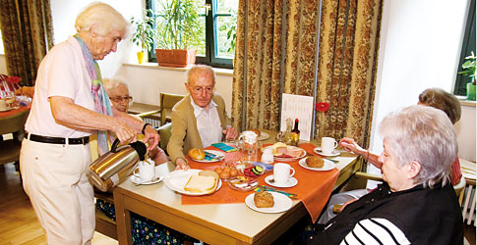

Zytokine vermitteln und Koordinieren nicht die klassischen Immunreaktionen des Organismus, sondern auch die Inappetenz bei vielen Erkrankungen. Dabei können sie auf dem Blut weg einwirken. Mit zunehmendem Alter entwickeln Betagte oft unterschiedliche Krankheiten und Gebrechen, die für sich alleine unterschwellige Entzündungsreaktionen auslösen und in Ihrer Summe auch die Zytokinprotuktion vermehren. Zytokine den Abbau von Muskelproteine und tragen damit wahrscheinlich auch zu dem im Alter auftretende Verlust an Muskelmasse( Sarkopenie) bei.
Bei Männern darf der Hemmeffekt von Zytokinien auf den Testosteronproduktion noch verstärken. Die Integration aller Hunger und Sättigungssignale aus der Perpherie im Gehirn erfolgt über ein Netzwerk von Neuronen, das sich von der Medulla obligaten bis zu Hypothalamus erstreckt und auch Areale des limbischen Systems erschließt. Das physiologische Gleichgewicht dieser anabolen und Katabolen Systeme scheint im Alter zugunsten des Katabolen Systems verschoben zu sein.
Wegen der Komplexen Ursache der Inappetenzen bei betagten ist für eine nachhaltige Verbesserung der Ernährungssituation dieser Person eine interdisziplinäre Strategie notwendig. Die bisherigen Versuche einer medikamentösen Behandlung der Inappetenz bei betagten, sind demgegenüber nicht sehr ermutigend-vielleicht mit Ausnahme der Fälle, in denen die Inappetenz primär psychologischer Ursachen (Depressionen) hat und dem entsprechend auf Antidepressiva entspricht. Inappetenz ist die wichtigste Ursache von Malnutrition und Kachexie bei Betagten. Dabei wird der Bei Betagten bereits in gesunden zustand reduzierte Appetite oft durch an sich geringfügigen Erkrankungen noch weiter vermindert. Bereits heute sind bis zu 60% der älteren Patienten in Spitäler und Pflegeheimen mit Energie, Proteinen und andere Nährstoffe unterversorgt. Bei zu Hause lebenden älteren Menschen sind es bis zu 30% Soziale und psychologische Faktoren, unterschiedlichen Krankheiten und Medikationen können dabei die „ physiologische“ Ursache der Inappetenz weiter verstärken. Basierend auf dem derzeitigen wissen über der physiologischen Steuerung und Essverhalten lassen sich folgende pathophysiologische Mechanismen der Inappetenz bei Betagten Identifizieren;

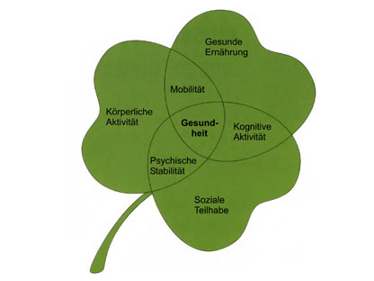

1. Die Abnahme der Geschmacks- Geruchswahrnehmung im Alter führe zu einer Abschwächung der appetitanregenden, positiven Feedback-Signalen, die von den sensorischen Qualitäten der Nahrung ausgehen. Daraus resultiert eine frühzeitige Sättigung und verkleinerte Mahlzeiten, weil dieses positive Feedbacksignale zusammen mit dem von Verdauungstrakt ausgehende Sättigungssignal die Größe einzelner Mahlzeiten definieren.

2. Im Alter kommt es zu einer Verstärkten gastrointestinaler Sättigungssignal. Beim Essen erlaubt die reflektorische Relaxation der Magenmuskulatur die Fülle des Magen ohne nennenswerte Zunahme des Intragastralen Druckes.

3. Eine erhöhte Zytokineproduktion. Zytokine vermitteln nicht nur die klassischen Immunreaktionen des Organismus, sondern auch die Inappetenz bei vielen Krankheiten.

Wegen der vielfältigen, komplexen Ursache der Inappetenz bei Betagten ist für eine nachhaltige Verbesserung der Ernährung Situation dieser Person eine interdisziplinäre Strategie notwendig. Aufklärungen über die pathophysiologischen Zusammenhänge und Ermutigung derjenigen Patienten, die mehr essen können, dürfen neben eingehender psychologischer Betreuung wohl eine wirkungsvolle Maßnahme sein. Eine Verbesserung der Schmackhaftigkeit von Speisen darf zumindest in einigen Fällen helfen, den Appetit zu stimulieren.
Analoges gilt für eine Erhöhung des Energiegehaltes der Essportion bzw. eine Erhöhung der Nährstoffdichte, da Betagte im Gegensatz zu jungen gesunden Probanden eine derartige Manipulation normalerweise nicht durch Minderverzehr kompensieren. Das Wissen über den mannigfaltigen Einfluss der Ernährung auf die Knochengesundheit stützt sich vorwiegend auf Querschnittsstudien ab, teilweise auch Verkaufs-Studien, und nur selten auf kontrollierten Interventionsstudien. Da wir die Knochendichte gemessen über eine bis drei Jahre hatten. Es hat sich bereits große Literatur angehäuft, einerseits über die Einnahme von Konstituenten des Skelettes, wie Calcium und Proteine, anderseits über Substanzen welche indirekt den Knochenstoffwechsel beeinflussen wie Vitamin D, Vitamin A, Vitamin K, Kalium, Bikarbonat usw.
Die Einnahme von Kalium ist sehr wichtig für die Knochen.
Die Einnahme von Kalium korreliert positiv mit der Knochendichte, und damit auch die Einnahme von Früchten und Gemüse sehr wichtig.
Kalium-Bikarbonat vermindert den Knochenabbau -> Osteoporose.
Osteoporose ist eine altersbedingte, systemische Knochenerkrankung, die auf Grund einer progressive abnehmender Kochen-Maße und Schwächung der Knochenmikroarchitektur zu erhörten Frakturrisiken führen. Osteoporose bedingte Knochenfrakturen und die damit verbundenen höheren Morbidität sowie der Verlust an Selbständigkeit im Alter werden zunehmend zur gesundheitlichen Bürde, sowohl für den Einzelnen als auch für die Gesellschaft. Über das ganze Leben hinweg verändern sich die Knochen. Graffierende Veränderungen können mit der Messung der Kochen Dichte festgestellt werden.
Osteoporose ist eine systematische Skeletterkrankung die aufgrund abnehmender Kochen-Masse.
Und eine Schwächung der Knochenmikroarchitektur mit einer erhöhten Frakturrisiko verbunden ist.
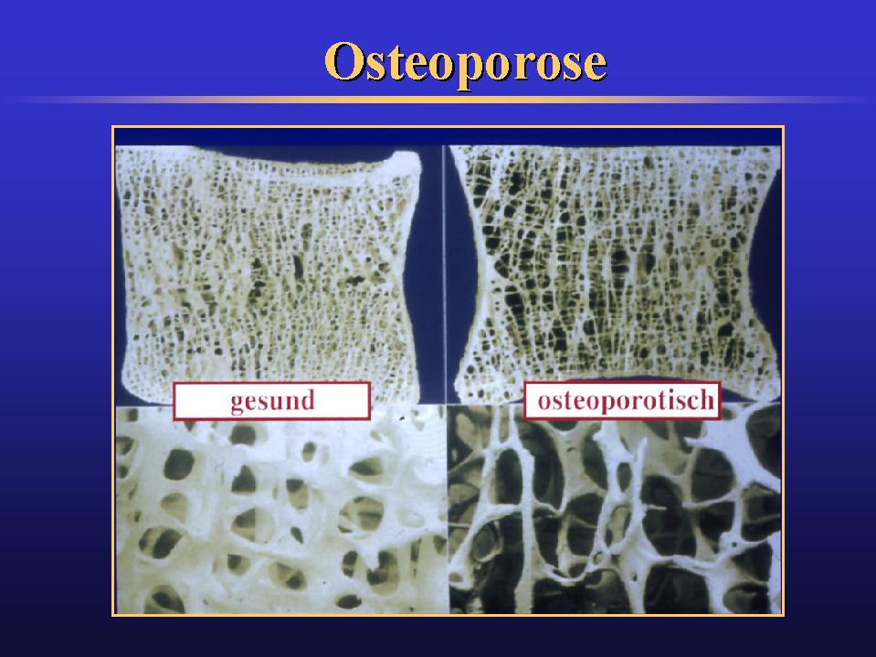

Kardiovaskuläre Erkrankung stellen in den Industrienationen der mit Abstand führenden Todesursache dar. In der Schweiz entfallen fast 45% aller jährlichen Todesfälle auf diese Erkrankung etwa doppelt so viel wie auf alle Krebsarten zusammen. Der Herzinfarkt dominiert bei weitem gefolgt vom Hirnschlag, der die häufigsten Ursachen der Invalidität bei über 50Jährigen Menschen in der Schweiz darstellt. Offensichtlich ist die zu Grunde liegende Erkrankung, die Arteriosklerose, in ihrer Entwicklung deutlich abhängig von vorhanden sein so der Fehler dieser Risikofaktoren. Die koronare Herzkrankheit als häufige Manifestation der Arteriosklerose ist zweifellos eine multifaktorielle Erkrankung, die Ernährung scheint aber bei ihrer Entwicklung eine entscheidende Rolle zu Spielen.
Die Arteriosklerose entwickelt sich über Jahrzehnte zum Zeitpunkt ihrer klinischen Manifestation befinden sie sich zumeist in einem späteren Stadium. Herzinfarkt, plötzlicher Herztod, Hirnschlag oder eine akuter peripherer Gefäßverschluss entsteht zumeist aufgrund einer akuten Thrombose bei atherosklerotisch vorgeschädigten,, an Endothel lädierten, verengten und unelastischen Gefäßen.
Hier spielt auch ein zu hoher Cholesterinspiegel eine große Rolle. Wo somit auch zu einer Herzinsuffizienz führen kann.
Cholesterin findet sich ausschließlich in tierischen Nahrungsmitteln. Seine Zufuhr hat wegen des endogenen Feedback-Mechanismus eine geringe Bedeutung für den LDL-Spiegel.
Die endogene Cholesterinproduktion überwiegt bei weitem.
Pflanzliche Fette und Öle enthalten andere Sterole, die Phytosterole wie Beta Sitosterol und Campesteral die den plasmatischen LDL Spiegel in der Regel wenig modifizieren oder geringfügig senken. Ob die therapeutische Senkung des Plasmahomocysteine mit Folsäure, Vitamin B 12 & B6 zu einer Senkung der Inzidenz der koronaren Herzkrankheit führen kann, muss derzeit offen bleiben. Erwähnenswert ist die wesentliche Bedeutung einer Folsäuresubstitution zur Prävention der Spina bifida.
Die Aktivierung der Blutplatten ist im Rahmen der akuten thrombotischen Vorgänge bei Symptomatischer Arteriosklerose ein wichtiger Vorgang. Das Bestreben durch Ernährungsbemühungen zur Prävention der Arteriosklerose und ihren folgen. Schon vor vielen Jahren zeigten erste Studien, dass bei den Grönländern-Eskimos eine Verlängerung der Blutungszeit besteht.
Im Fischöl ist dagegen EPA reichlich vorhanden. In Untersuchungen am Menschen konnte gezeigt werden, dass Fischöl neben der Senkung der Plättchenaggregation auch zu einer Verminderung der Spiegel von PAI-I (Plasminogenaktiviratorinhibitor ) führen.
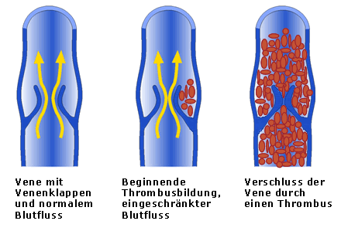
Eine hohe Zufuhr von Omega 3 Fettsäuren scheint vor allem die Inzidenz des plötzlichen Herztodes wirksam zu vermindern. Über 10`000 Patienten sind in verschiedenen Stadien mit positiven Resultate untersucht worden. In gewissen Stadien wurde eine Reduktion der koronaren Mortalität und Morbidität unter hochdosierter Omega 3 Fettsäure zufuhr festgestellt, die fast diejenigen der Stadien erreichten. (eine etwa 30% Reduktion des relativen Risikos.)
Die heute angewendete Ernährung Maßnahme basiert auf den Folgenden Grundlagen.
-Reduktion Konsum gesättigter Fette des Nahrungscholesterin sowie Körpergewichtes.
Erreichen lässt sich dies im Rahmen der mediterranen Diät durch ein hohen Konsum von Früchten, Gemüse und Vollkornprodukten, die Verwendung von Olivenöl als hauptsächliche Fettquelle, Konsum von Milch und Milchprodukte, steigern von Fisch und Geflügel an Stelle von Fleisch und Fleischprodukte, Reduktion von Eier und mäßigem Alkohol Konsum.
Arteriosklerotischem Herz und Gefäß Erkrankung stellen in unserem Land die mit Abstand führende Todesursache dar. Gegen 45% aller jährlichen Todesfälle entfallen auf dieses Krankheitsgruppe.
Kardiovaskuläre Risikofaktoren sind bei der Entstehung und Manifestation arteriosklerotischer Erkrankung von großer Bedeutung.
Zigaretten rauchen, arterielle Hypertonie, Dyslipoproteinämien wie Diabetes mellitus und Fettleibigkeit (Adipositas) mit Fehl bis Überernährung sind wichtig Promotoren der Arteriosklerose.
Mit der Lyon Heart Studie, die den Erfolg von Ernährungs-Maßnahmen in Sinne einer mediterranen kost zur Senkung der Inzidenz kardiovaskulären Erkrankungen eindrücklich zeigt, konnte der Einfluss der Ernährung bestätigt werden.
Die mediterrane Diät mit einem hohem Anteil an Gemüsen und Früchten, dem Gebrauch von Olivenöl einem geringen Verzehr tierischen fetten und somit vor allem Reduktion des Konsum von Fleisch und Fleischwaren zu Gunsten von Fisch und Geflügel bilden heute die anerkannte Basis der Ernährung Maßnahme zur kardiovaskulären Prävention Kontrovers bleibt die Frage des Alkoholkonsum, der möglicherweise vor allem in den Mittelmeerländern zur niedrigen Inzidenz der koronaren Herzerkrankung mit beitragen können.

